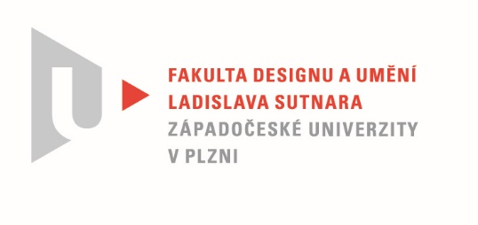

Protokol o hodnocení
kvalifikační práce

Název bakalářské práce/diplomové práce: *
Interaktivní kniha pro děti

Práci předložil student: NAVRÁTILOVÁ Anna

Studijní obor a specializace: Ilustrace a grafika, specializace Kniha a tvarování papíru

Posudek oponenta práce *
Práci hodnotil:
MgA. Mgr. Jan Kocman
- Cíl práce
Cíl práce byl splněn.
- Stručný komentář hodnotitele
Zaujala mě jednota v jaké je text a ilustrace. Výsledná práce se mi líbí, myslím že kdybych knihu četl dětem tak by je bavila. Vytvořit celou knihu včetně textu, ilustrací, grafické úpravy je nelehký úkol a nabízí se řada výtek ke každé disciplíně.
Já mám výhrady ke kresebné části. V některých obrazech je znát kresebná nezkušenost. Doporučuji autorce kreslit vše a zejména anatomii. Ale poradil bych i více psát a číst a sledovat současnou ilustraci.

- Vyjádření o plagiátorství
Práce není plagiátem.
4. Navrhovaná známka a případný komentář
Navrhuji známku velmi dobře.

Datum:15.7.2020 Podpis:

*) Nehodící se škrtněte
Tisk oboustranný

